**Встреча с родителями «Развитие речи детей пятого года жизни»**

Тема нашей встречи важна и актуальна. Дети этого возраста любознательны, самостоятельны и активны в освоении социальной и природной действительности. В связи с этим значительно увеличиваются их речевые возможности, расширяется словарный запас, речь становится грамматически оформленной и содержательной.

Чтобы ребенок своевременно и качественно овладел устной речью, необходимо, чтобы он пользовался ей как можно чаще, вступая в контакт со взрослыми и сверстниками. Чтобы научиться говорить, надо говорить. Развитие речи ребенка в детском саду ведется по следующим направлениям:

- формирование звуковой культуры речи;

- обогащение активного и пассивного словаря;

- формирование грамматического строя речи;

- развитие связной речи.

Невозможно на одной встрече осветить все направления. Поэтому сегодня остановимся только на словарной работе, то есть на планомерном обогащении словаря дошкольников.

Расширение словаря происходит одновременно с ознакомлением детей с окружающей действительностью, с формированием отношения к окружающему. Различают активный и пассивный словарь.

Пассивный словарь – это слова, которые ребенок понимает, знает, но не использует.

Активный словарь – это слова, которые ребенок не только понимает, но и употребляет в своей речи. Активный словарь пятилетнего ребенка к концу года должен насчитывать 3000 слов. Пассивный словарь обычно больше активного. Вы можете дома протестировать своего ребенка. Предложите ему пересказать сказку или коротенький рассказ по картинке, а затем проанализируйте: как близко к тексту он передал содержание, использовал ли прилагательные, часто ли затруднялся в подборе слов.

Вы наверняка уже обратили внимание, что в «домовичке» мы помещаем для Вас и детей дидактические упражнения. Нам важно, чтобы вы не только были в курсе того, что ваш ребенок узнал, но и беседуя с ним, поняли, усвоил ли он материал. Как он проговаривает ту или иную фразу, предложение.

Существует множество методов и приемов для обогащения словаря детей, которые мы используем не только в образовательной деятельности, но и в режимных моментах.

* Дидактические, развивающие, настольные игры;
* Подвижные игры с текстом;
* Сюжетно-ролевые игры;
* Драматизация сказок;
* Игровые упражнения;
* Чтение художественной литературы;
* Рассказывание сказок с участием детей;
* Разучивание стихотворений;
* Беседы после рассматривания картин, иллюстраций.

Мы предлагаем вашему вниманию дидактические пособия, способствующие обогащению и активизации словаря детей. *(Выставка дидактических игр и пособий).*

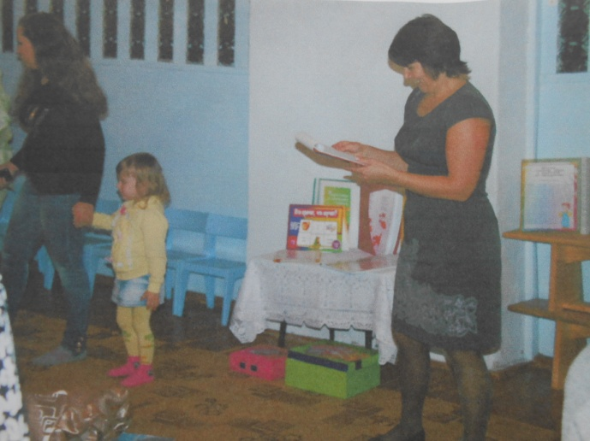

**Уважаемые родители разрешите Вас пригласить в «Путешествие по Стране СЛОВ»**

*Звучит сказочная музыка. В зал входят дети, встают в круг.*

**Первый этап.**

Звучит музыка «Веселый паровозик»

*( Дети совместно с родителями отправляются в лес).*

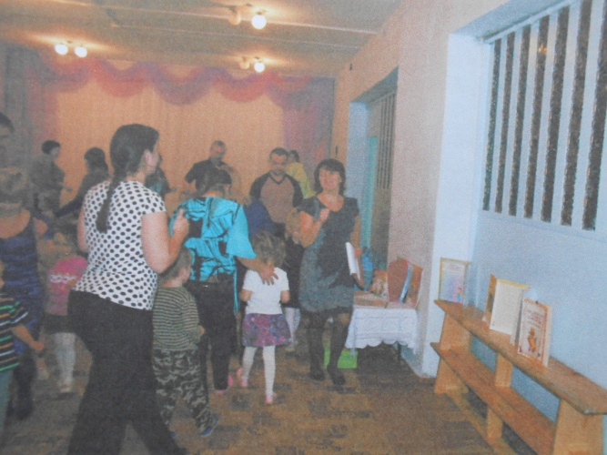**Наша первая остановка «Лесная».**

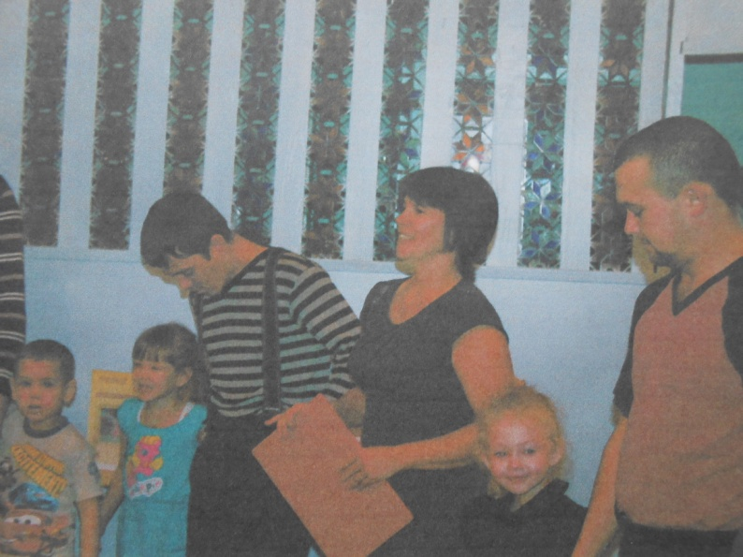

Скажите пожалуйста, какие животные обитают в лесу? Как можно назвать животных, обитающих в лесу? Как называется дом лисы? Где зимует медведь? Как называется дом волка? Куда прячется белочка от дождя и снега? Есть ли дом у зайчика?

А сейчас вопрос для мам и пап. Как называется дом бобра?

А вот и наша красавица!!! Лиса просит назвать много-много слов про нее!

*(Дети совместно с родителями подбирают слова существительные и прилагательные описывающие лису).*

Лесным жителям нужна ваша помощь! Помогите найти детенышей. Во время прогулки по лесу зверята заблудились*. (Дети находят детенышей проговаривая: Лисица вот твои лисята. Медведица вот твои медвежата. Бельчиха вот твои бельчата и т.д.)*

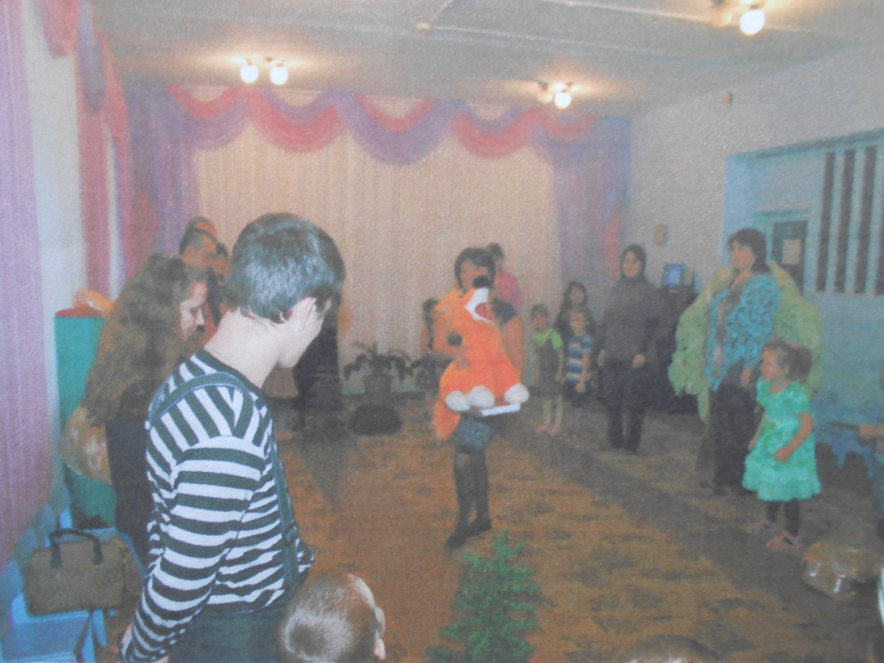

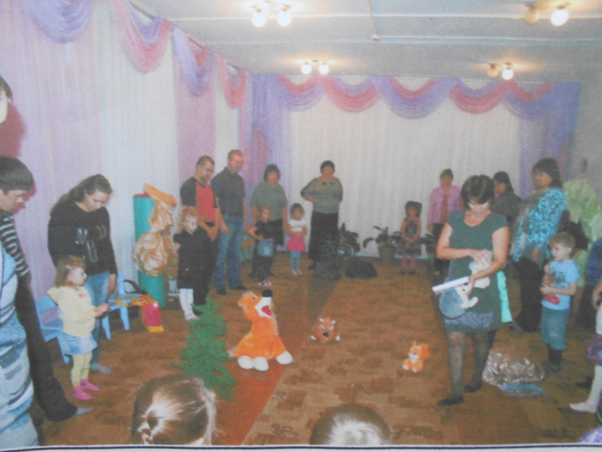

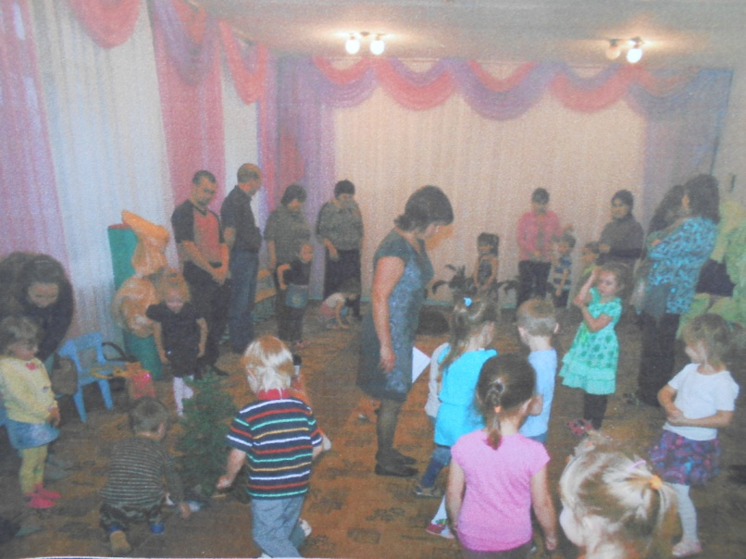

Мы продолжаем наше путешествие и сейчас отправляемся в **«Огородную».**

***(Звучит музыка «Веселый паровозик» дети идут друг за другом при этом выполняют движения).***

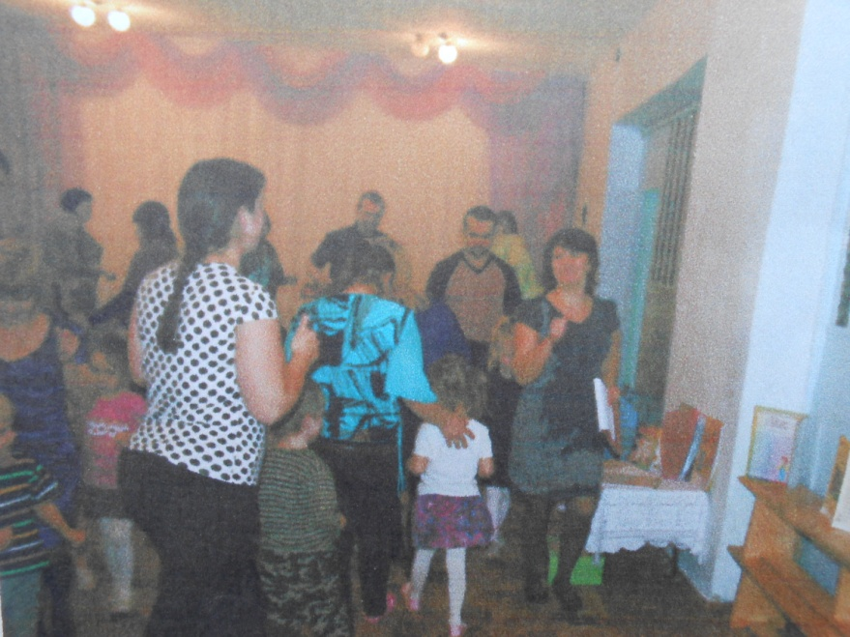

Мы в стране «Огородная», а не в квартире!

Выпрямили спинку

Вышли на тропинку.

**Чтение стихотворения О. Новиковой «Приглашаем в огород»** (*Дети совместно с родителями выполняют движения по показу).*

***- Приглашаем народ*** *(делаем наклон)*

***- Заходите в огород! (****разводим руки в стороны)*

***- Проходите между гряд*** *(шагаем указательным и средним пальчиками обеих рук)*

***- Там огурчики лежат (****складываем большие и указательные пальцы обеих рук в форме овала)*

***- Помидоры висят, прямо в рот хотят (****складываем большие и указательные пальцы обеих рук в форме сердечка).*

***- Наберем мы овощей для себя и для друзей (****округляем левую руку перед грудью, правой рукой «складываем» в лукошко овощи).*

**К детям выходит Бабушка-огородница.**

Здравствуйте гости! Добро пожаловать в мой огород. Вы знаете, что растет в огороде? Какие овощи вы знаете? Что можно приготовить из овощей? (Высказывания детей). У меня есть чудесный мешочек, в который я собрала овощи со своего огорода. Опустите в мешочек руку, ощупайте один овощ и назовите его.

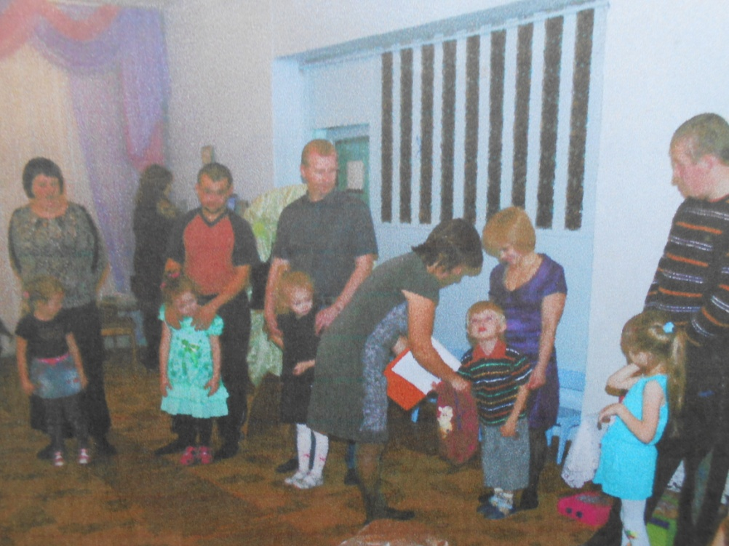

**Бабушка-огородница.**

- Я хочу сделать на ужин овощной салат, но не знаю какие овощи мне пригодятся.

**Игра «Приготовь салат»**

Дети делятся на 2 команды. Чья команда быстрее выберет овощи для салата.

- Морковка какая по вкусу?

- Огурец какого цвета?

- Помидор какой формы?

Бабушка-огородница благодарит детей.

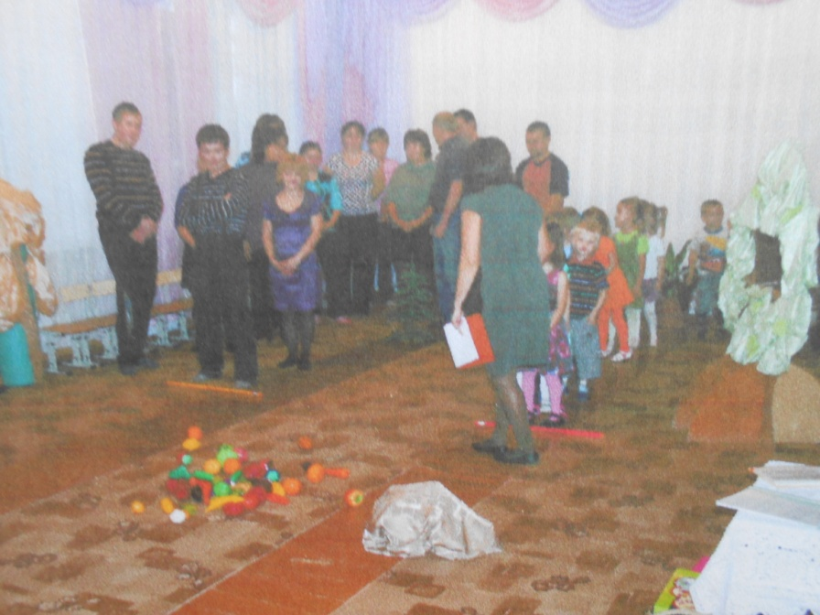

-Ну что же мы продолжаем наше путешествие. Следующая остановка **«Загадки»**

-Загадки отгадывать очень трудно, нужно внимательно слушать, думать, а потом отвечать. Давайте вначале разомнемся перед таким сложным заданием.

Участники выполняют движения по показу ведущего.

- Как живешь?

- Вот так! (Сжимаем пальцы обеих рук в кулаки, большие пальцы поднимаем вверх)

- А плывешь?

- Вот так! (Изображаем плавцов)

- Как бежишь?

- Вот так! (Бегут на месте)

- Вдаль глядишь?

- Вот так! (Подносим правую ладонь правой руки ко лбу)

- Ждешь обед?

- Вот так! (Правой рукой подпираем щеку)

- Машешь вслед?

- Вот так! (Машем рукой)

- Утром спишь?

- Вот так! (Показываем)

- А шалишь?

- Вот так! (Хлопаем в ладоши)

**Игра «Исправь ошибки»**

Я начинаю, а вы должны закончить предложение.

Сахар сладкий, а перец…

Летом листья зеленые, а осенью…

Дорога широкая, а тропинка…

Пластилин мягкий, а камень…

Муравей легкий, а слон…

Доктор Айболит добрый, Карабас-Барабас…

Дети маленькие, а родители…

Лимон желтый, а помидор…

Ветер летом теплый, а зимой…

На берегу песок сухой, а в речке…

Шкаф высокий, а стул…

Буратино веселый, а Пьеро…

**Мы отправляем в страну «Игровую» *(Звучит музыка «Веселый паровозик» дети идут друг за другом при этом выполняют движения).***

**Игра «Купим мы, бабушка, себе курочку» (**выступление детей**)**

Вот и подошло наше путешествие к концу. Пора отправляться в наш родной детский сад.

*Звучит веселая музыка. Первыми встают дети, за ними родители. Дети уходят, родители занимают свои места. Подведение итогов, задается вопрос родителям.*

***Что нужно делать для развития словаря своего ребенка?*** (Высказывания родителей)

Необходимо как можно больше и чаще беседовать со своим ребенком на самые разнообразные темы. Чем больше времени вы будете уделять ребенку в дошкольном возрасте, тем меньше вам придется помогать ему в школе. Но нужно помнить, что обучение дошкольника- это прежде всего игра, интересная и увлекательная. Вы можете проводить речевые игры, которые не требуют дополнительного времени, необходимо только ваше желание.

По дороге в детский сад предложите ребенку поделиться наблюдениями, касающимися погоды, подобрать как можно больше слов, описывающих деревья, попросите рассказать, что нового он заметил на улице, во дворе и т.д.

Дома на кухне спросите у ребенка, какие продукты нужны, чтобы сварить суп, сделать салат, окрошку, какие приборы-помощники есть у вас на кухне и т.д.

Главная цель - добиться, чтобы ребенок отвечал полными предложениями, использовал в речи прилагательные.

В конце предлагаю родителям традиционную игру **«Я дарю тебе словечко».**

**Цель игры** - увеличить словарный запас ребенка, объяснить лексическое значение слов.

Один раз в неделю родители дарят своему ребенку новое для него слово, называют это слово, и обязательно объясняете его значение. В понедельник дети приносят в группу подаренные дома слова и знакомят с ними всех ребят. Чтобы детям было понятно лучше создать картинки с этим словом, а на обратной стороне - описывается его значение*. (Например: шляпа-это головной убор. Шляпа предназначена для того, чтобы одевать на голову).*

**Спасибо всем! Всего доброго!**